г.Москва, тел моб. 8…9165509883 –
e-mail: iza131dora@mail.ru
ЧЕРНОГАЕВА ЕЛЕНА АЛЕКСАНДРОВНА http://vkontakte.ru/id20828829
http://my.mail.ru/mail/iza131dora/
http://wg232.odnoklassniki.ru/dk?st.cmd=userMain&tkn=2987 http://www.stihi.ru/avtor/izadora1960
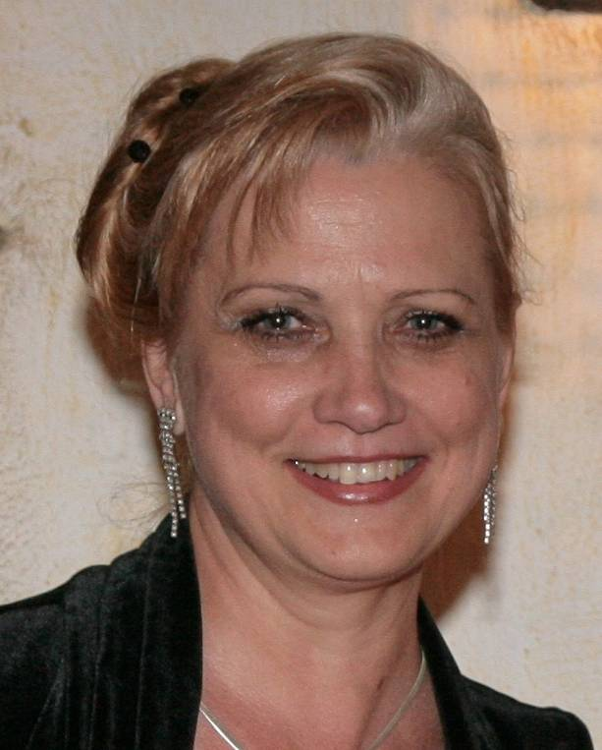  Основные сведения  Дата рождения : 30 декабря 1960 года  Семейное положение – замужем, двое детей  Прописка - постоянная–Москва(КОПТЕВО)  Дополнительные навыки и умения  ПК - уверенный пользователь  ЗНАНИЕ ОФИСНОЙ ТЕХНИКИ (принтер,  ксерокс, факс, е-mail, интернет)  АНГЛ. ЯЗЫК - читаю, перевожу со словарем,  хорошее произношение  ВОДИТЕЛЬСКИЕ ПРАВА - есть  ВИДЕО- видеосъёмка , монтаж в программе  Adobe Premiere Pro ,  ИСКУССТВО – сочиняю песни, стихи, пишу  сценарии, немного пою и играю на  фортепиано и гитаре  ХОББИ:- живопись, историческая литература,  философия, эзотерика, туризм  Индивидуальные особенности  - Организаторские способности и ответственность за подчинённых  -Супербыстрая обучаемость и склонность к чёткой систематизации,  -Орфографическое чутьё (врождённая грамотность)  - Сочетание творческого подхода с педантичной скурпулёзностью исполнения | Образование – высшее  2012 – 2014 - МИОО - отд. ФИЛОЛОГИИ  - учитель русского языка и литературы с дополнительной специализацией РКИ  2000-2001-Школа телевидения в Останкино  - Диктор-ведущая , редактор телепрограмм  1988-1993--Московский Государственный  институт культуры  - Режиссер  1985-1988-Владимирское училище  культуры и искусства  - Хореограф (красный диплом)  ПЕДСТАЖ – 34 года, из них – 5 лет – стаж руководящей работы, 3года – методической работы  Опыт руководящей работы :  Руководитель службы маркетинга и рекламы Зав. структурным подразделением (иформ.-технический отдел)  Директор культурно-спортивного центра,  Зам. директора по эстетическому воспитанию в СОШ  Зав.отделением хореографии школы искусств  Педагогическая и творческая деятельность :  Редактор и педагог по технике речи в Молодёжном Информационном Центре САО г. Москвы  Редактор в студии ТV САО г. Москвы  Диктор в студии ТV ЮЗАО г.Москвы \  Педагогическая деятельность по речи и хореографии в различных госучреждениях (гимназии, школы, училища и школы искусств) по направлениям ТАНЕЦ, ТЕАТР и ТЕЛЕВИДЕОТВОРЧЕСТВО  - Дипломант и лауреат различных московских городских и Всероссийских творческих фестивалей.  - Победитель московского городского конкурса в области авторских программ 2011года  1 квалификационная категория ПДО

